深圳市优必选科技有限公司
技能平台详细设计

编制人 |  | 评审通过时间

修 订 履 历
版本 | 修订内容 | 修订日期 | 修订人
1.0.0 | 新制定 | 2018-4-10 | 胡贵

说明
1. 本文对整个软件系统按如下结构方式进行划分：总体架构 》子系统 》 模块 》 子模块
其中：
1.1“总体架构 》子系统”划分属于“总体架构设计”，在本说明书中予以描述。
1.2“子系统 》 模块”划分属于“概要设计”，在概要设计说明书中予以描述。
1.3“模块 》子模块”划分属于“详细设计”，在详细设计说明书中予以描述。
目录

1 引言 4
1.1 背景和目的 4
1.2 产品信息 4
1.3 软件名称 4
1.4 术语和缩略语 4
1.5 参考资料 4
2 概述 4
2.1 系统功能 4
2.2 系统功能结构图 5
2.3 系统逻辑框图 5
2.4 主要技术指标 6
2.5 开发环境 6
2.5.1 软件开发环境 6
2.5.2 硬件开发环境 6
3 设计方案 7
3.1 数据库设计 7
3.2 内部功能 7
3.2.1 子系统划分 7
3.2.2 语料服务 7
3.2.3 资源定制服务 9
3.2.4 技能逻辑服务 10
3.2.5 技能服务 12
4 系统出错处理设计 14
4.1 出错信息及处理方案 14
4.2 系统其它设计考虑 14
5 重用设计 14
6 风险 14
7 附录 14

  - 引言
    - 背景和目的
目前优必选语音交互的相关产品，都在对接外部语音技能产品，如亚马逊的Alexa，腾讯叮当，腾讯小微等等，对于外部语音技能产品过度依赖，且在交互过程中有很多问题不能特殊定制化，交互数据获取限制等等问题，所以目前迫切需要建立自身的语音技能服务，产生UBT技能平台，结合优必选自然语言理解（UBT NLP）服务，针对不同的产品给出相应的场景技能服务。
通过该平台可以实现优必选自己的语义知识库，以及丰富知识库来实现很好的人机交互体验，并且通过平台的私有语义库，可以给予机器更多的特性，定制更好的体验。
本架构设计说明书的预期读者为项目设计人员、软件开发人员、软件测试人员和项目评审人员。

    - 产品信息
技能平台

    - 软件名称
Skill_Platform_V1.0.0

    - 术语和缩略语
术语/缩略语 | 说明
NLP | 自然语言处理Natural Language Processing
Corpus | 语言文本训练数据
Domain | 语义理解领域
Intent | 语义理解意图
Slots | 语义理解关键字
Rule | 技能逻辑规则
Skill | 技能

    - 参考资料
资料名称 | 作者 | 文件编号、版本 | 资料存放地点
UBT技能平台概要设计 | 胡贵 | V1.0.0
UBT技能平台需求 | 胡贵 | V1.0.0

  - 概述
    - 系统功能
技能平台可适用于公司所有的语义交互的终端产品，以及提供第三方使用的支持，包括定制化的服务。
技能平台主要包括：技能平台管理后台、技能服务、技能逻辑服务、语料服务和资源定制服务。其中管理后台主要实现的功能为：语料管理，资源定制和技能逻辑服务。

    - 系统功能结构图
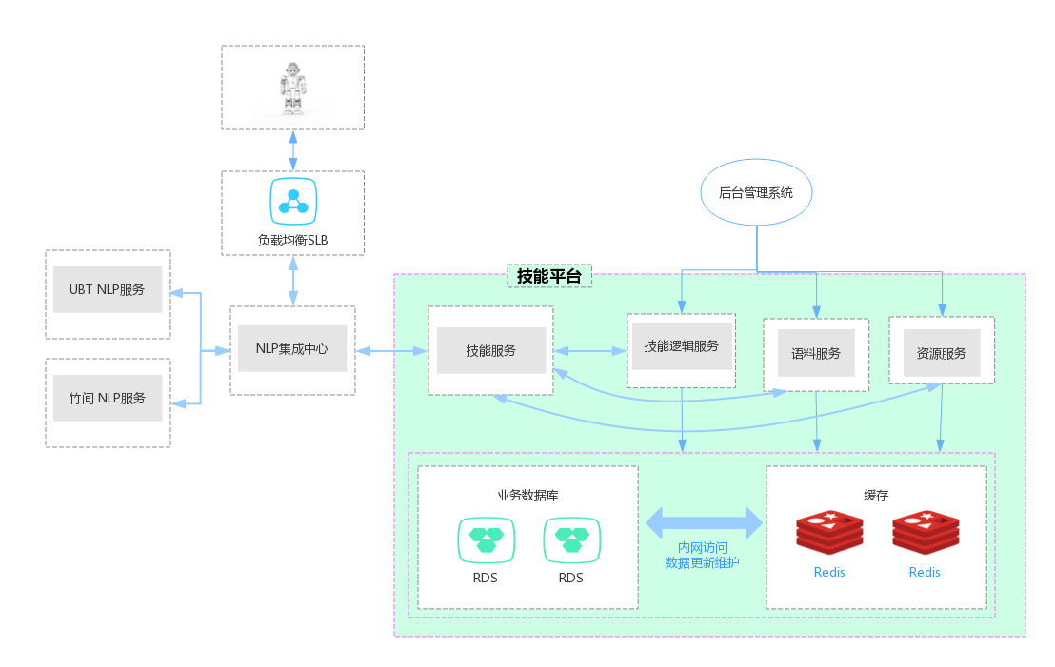

    - 系统逻辑框图
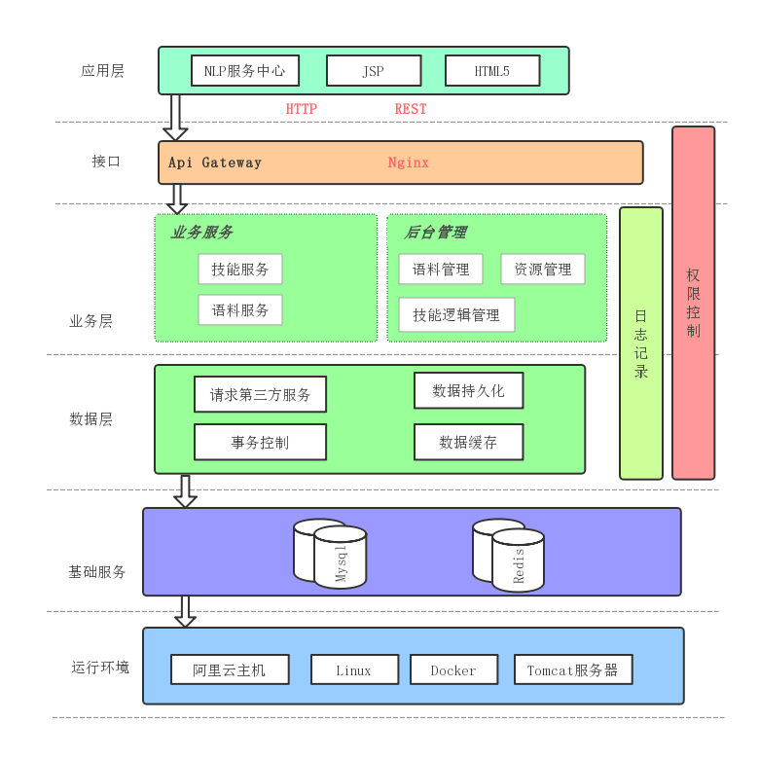

    - 主要技术指标
- 数据存储量≥10T
- QPS（Query Per Second）>1000
- 响应时间<1秒
不允许出现单点问题，各个应用服务器需要主备，以避免单点造成的系统故障问题，主要容灾的策略考虑。

    - 开发环境
      - 软件开发环境
JDK 1.8，mysql5.7，Redis等。

      - 硬件开发环境
Inter I5 2.0Ghz以上，硬盘：100G，内存：8G。

  - 设计方案
    - 数据库设计
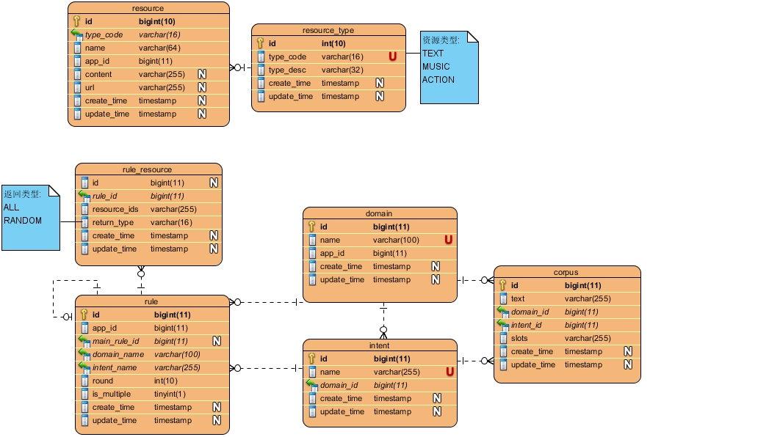

    - 内部功能
      - 子系统划分
目前定义4大子服务：语料服务，资源服务，技能逻辑服务，技能服务。
语料服务处理本地语义语料内容的上传及管理，对第三方NLP语料训练提供数据。
资源服务管理用户上传资源文件定制提供给机器人使用。
技能逻辑服务处理用户自定义技能，及其逻辑。
技能服务结合技能逻辑对接NLP服务中心。

      - 语料服务
        - 页面
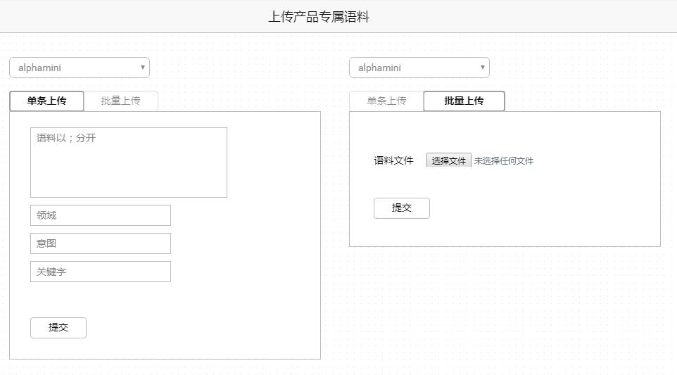
        - 功能
后台管理服务单次和批量上传，查看，修改，删除领域，意图，关键字，语言文本材料数据。
语料数据触发上传至NLP服务提供方。
通知NLP服务开始训练数据并返回结果。

        - 接口
后台管理语料添加
Corpus.add(String appId，String domain,String intent, String slots,String text)
后台管理语料查询
Corpus.query(String appId，String domain，String intent)
后台管理语料修改
Corpus.modify(String appId，String domain，String intent)
后台管理语料删除
Corpus.remove(String appId，long domainId，long intentId)
语料上传至NLP服务方
Corpus.offer(String appId)

        - 处理流程
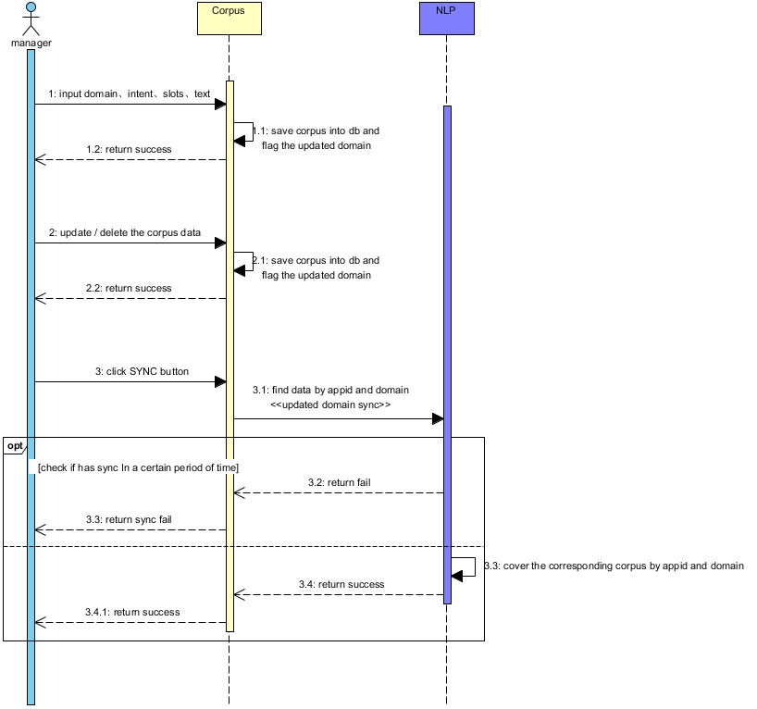

      - 资源定制服务
        - 页面
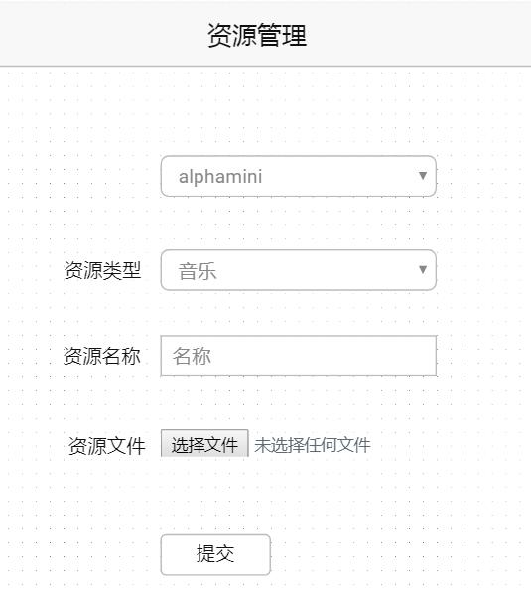
        - 功能
后台管理上传专属资源文件，类型包含音乐，文本，动作。

        - 接口
后台管理添加资源
Resource.add(String appId,String resourceType, File resource)
后台管理查看资源
Resource.query(String appId,String resourceType)
后台管理修改资源
Resource.modify(long resouceId,String resourceType, File resource)
后台管理删除资源
Resource.remove(String appId, long resouceId)

        - 处理流程
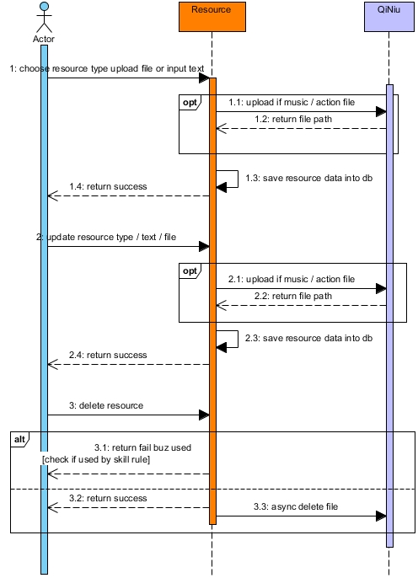

      - 技能逻辑服务
        - 页面
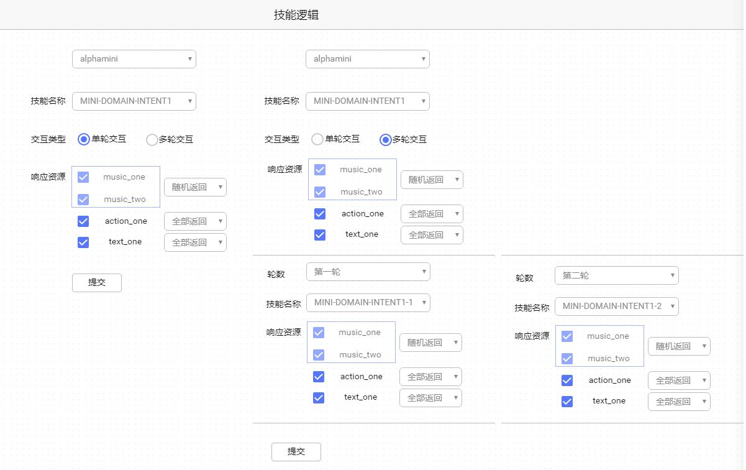
        - 功能
后台管理定制技能逻辑，包含领域和意图的控制，交互轮数，多资源反馈等等方面。
技能服务调用定制的领域意图的技能逻辑。

        - 接口
管理后台添加技能逻辑
Rule.add(String appId, boolean isMultiple, List(long domainId, long intentId, int round, List(String resourceIds,String returnType)))
管理后台查询技能逻辑
Rule.query(String appId,long domainId,long intentId)
管理后台修改技能逻辑
Rule.modify(String appId, boolean isMultiple, List(long domainId, long intentId, int round, List(String resourceIds,String returnType)))
管理后台删除技能逻辑
Rule.remove(String appId,long ruleId)
技能服务搜索当前领域意图是否有定制技能逻辑
Rule.search(String appId,String domain,String intent)

        - 处理流程
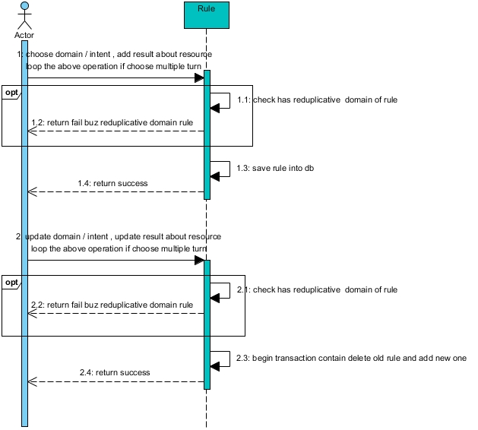
      - 技能服务
        - 页面
        - 功能
技能服务支持NLP服务中心通过领域和意图查询是否含有定制化技能逻辑。

        - 接口
NLP服务中心请求定制化技能服务
Skill.hitSkill(String appId, String domain, String intent，long ruleId)

        - 处理流程
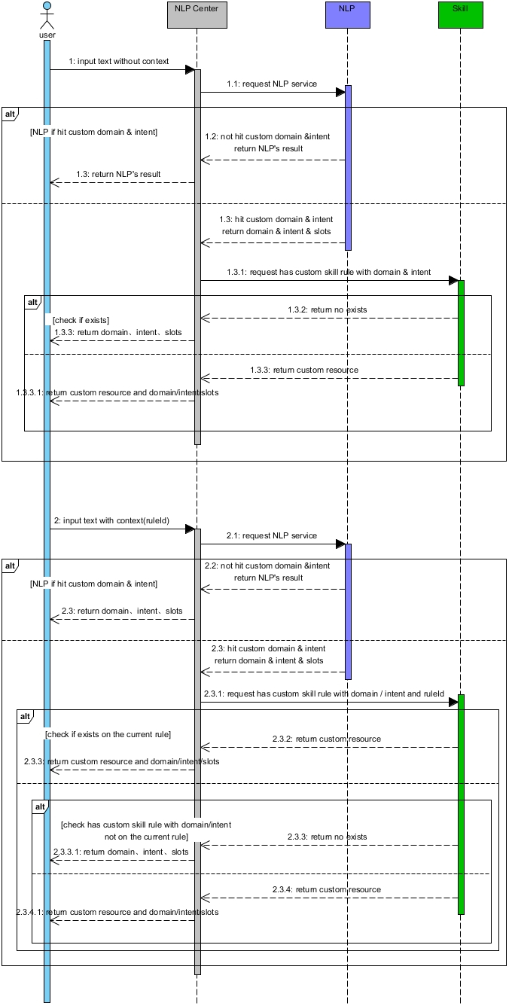

  - 系统出错处理设计
由于是全API服务，所以系统出错时，返回调用方的都是由错误编码和错误说明组成的JSON格式数据，根据错误编码来定义出现错误的模块。
    - 出错信息及处理方案
系统出错以JSON格式返回信息，目前定义错误编码前2位表示所属模块
10 ->语料服务
20 ->资源服务
30 ->技能逻辑服务
40 ->技能服务
错误编码汇总：
错误编码 | 错误编码说明
1001 | 语料服务字段异常
2001 | 资源服务上传失败
... | ...

    - 系统其它设计考虑
系统性能优化
- 字典表放入Redis缓存
- 数据库读写分离，集群

  - 重用设计
无

  - 风险
无

  - 附录
UBT技能平台概要设计_v1.0.1
UBT技能平台需求_v1.0.0

